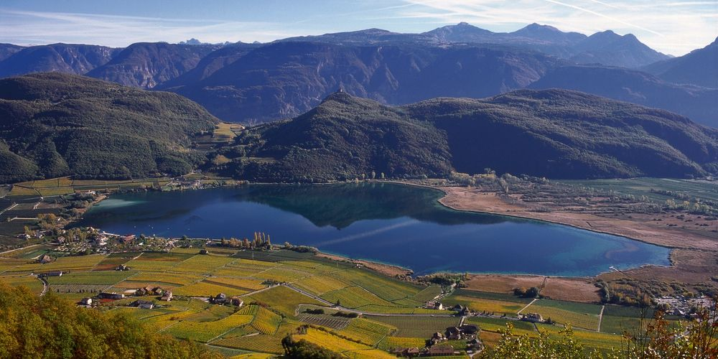

Herbstausflug
der Familie MITTERBÖCK mit Kumpalan

vom 21. Oktober 2024 bis 24. Oktober 2024 zum

Kalterer - See
SÜDTIROL

„Viel zu spät begreifen viele die versäumten Lebensziele: Freuden, Schönheit und Natur, Gesundheit und Kultur.
Drum, Mensch, sei zeitig weise! Höchste Zeit ist’s! Reise, reise!“
Der Kalterer See (italienisch Lago di Caldaro) ist ein See im Überetsch in Südtirol (Italien).
Der See ist 1,8 km lang, 0,9 km breit und an der tiefsten Stelle 5,6 m tief. Die Fläche beträgt 1,47 km². Er liegt auf einer Höhe von 215 m ü. NN in einer von einem alten Flussbett der Etsch gebildeten Senke, etwa 14 km südlich der Stadt Bozen, 4 km südlich von Kaltern und 4 km nördlich von Tramin. Östlich wird er unmittelbar vom Mitterberg überragt, westseitig steigen die Hänge zum Mendelkamm hin an.
Der Kalterer See ist einer der größten Seen Südtirols (das allerdings an Seen eher arm ist) und gilt – mit dem Klopeiner See – als der wärmste Badesee der Alpen. Die Wassertemperatur beträgt im Sommer bis zu 28 °C, die Badesaison ist von Mai bis September. Touristisch erschlossen sind hauptsächlich Ost- und Westufer, das Südufer ist verschilft. Als Sportarten werden neben dem Baden auch das Fahren mit Ruder- und Tretbooten sowie Segeln und Windsurfen betrieben. Letztere profitieren von der vorherrschenden Berg- und Talwind-Zirkulation und der nachmittäglich auftretenden Ora. Motorboote sind nicht zugelassen. Zudem existiert um den See ein ausgeschilderter und leicht begehbarer Rundwanderweg.

PROGRAMM:
21.10.2024: VILLACH – LIENZ – PFALZEN – KALTERER SEE

Abfahrt von der VS – Maria Gail in Villach um 07:00 Uhr! Die Fahrt führt uns von Villach über Spittal nach Lienz. Wir biegen von der Schnellstraße nach Bruneck
ab und fahren in Richtung Pfalzen. Nach der Ortschaft Issing biegen wir nach links ab und besuchen das Kräuterdorf Bergila. Dort haben wir ca. eine Stunde Aufenthalt.

Ohne einer Jause können wir natürlich keinen Wein trinken. Dazu gibt es zur Stärkung Vinschger Paarlen mit Speck und Gurken.

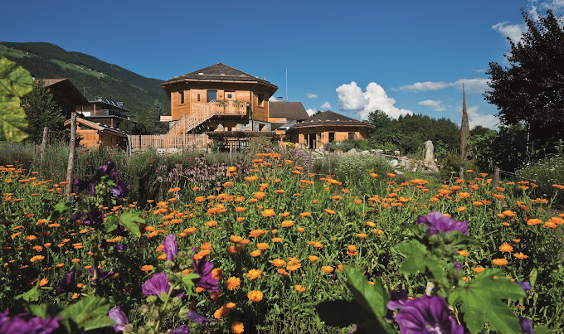

Auf der Brennerautobahn geht es weiter in Richtung Bozen. Wir fahren von der
Autobahn in Bozen Süd ab und es geht weiter zum Kalterersee.

Das Abendessen bekommen wir im Hotel „Seeperle am Kalterersee“.

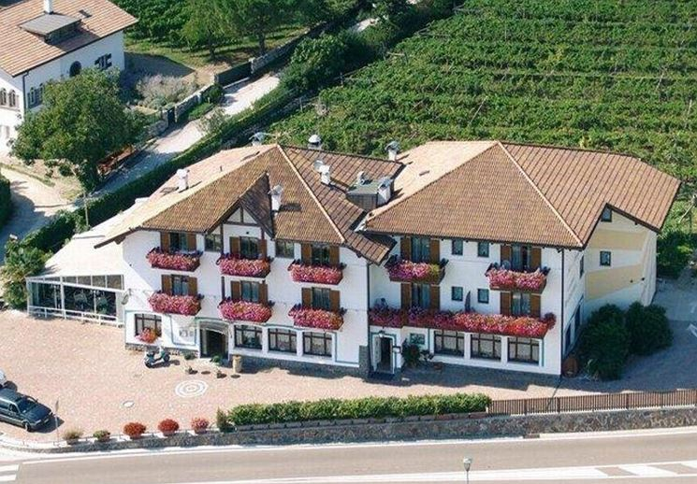

22.10.2024: Besichtigung Kalterer See

Nach dem Frühstück (nicht zu früh) sehen wir uns den Kalterer See an. Nutzung des Wein-Passes!!

23.10.2024:

Genießen wir den Tag. Dieser ist zur freien Verfügung! Wer möchte kann mit dem Bus nach Bozen fahren!

24.10.2024: KALTERER SEE - LIENZ – VILLACH

Ohne Stress fahren wir nach dem Frühstück in Richtung Pustertal. Wir besuchen die Sennerei „Drei Zinnen“ in Toblach. Danach geht es weiter zur Pizzeria „TEMPELE. Wir genießen zusammen bei einem Glaserl Wein und gutem Essen unserem gemeinsamen Urlaub.

Ankunft Maria Gail Volksschule ca. 17:00 Uhr.

LEISTUNGEN:

1) Busfahrt Villach – Lienz – Kalterer See – Villach
2) 3 Übernachtungen mit Frühstückbuffet und Abendessen im „Hotel Seeperle“.
Freie Benützung des Hallenbades, Beheizter Außenpool, Schwitzen in der Sauna.
3) Freitag Abendessen mit Salatbuffet im Hotel Seeperle.
4) Samstag- Eintritt im Lido Gretl am See (mit Liegewiese und direktem Seezugang)
Wein-Pass - Regionalzüge (Brenner–Trient, Mals–Innichen),
Nahverkehrsbusse, Seilbahnen nach Ritten,
Jenesien, Meransen, Mölten, Kohlern und Vöran, die Trambahn Ritten und die Stand-
seilbahn auf die Mendel - Freier Eintritt in rund 90 Museen, Schlösser und Burgen -
50% Rabatt bei verschieden Freizeit und Sporterlebnisse
5) Weinverkostung mit Junior Chef Arthur mit anschließenden Abendessen.
6) Sonntag- Busfahrt nach Hause. Essen mit einem Getränk in der Pizzeria Tempele.

Pauschalpreis
Euro 438.-

